муниципальное бюджетное дошкольное образовательное учреждение
Центр развития ребёнка - детский сад №31

Исследовательский проект
«Удивительная соль»

Автор: Григорьева Дарья Денисовна , 7 лет
Руководитель: Григорьева Е.Н.,
воспитатель

2019г.
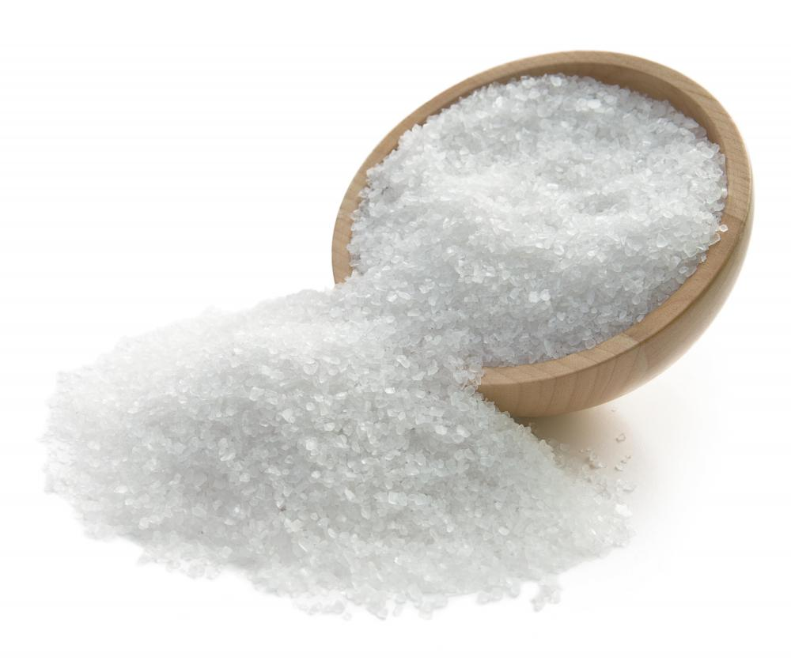
В воде родится,
А воды боится.

Меня одну не едят,
А без меня мало едят.

Исследовательская работа.
Введение. Мотив.
-Однажды мы с мамой прочитали сказку «Соль дороже золота» и у меня возник вопрос, почему же без соли не проживешь? Я решила узнать, какими удивительными свойствами она обладает.
Актуальность моей работы заключается в том, чтобы найти интересное и необычное рядом.
Цель исследования: узнать о свойствах соли, её пользе.
Гипотеза: если я изучу познавательную литературу, проведу опыты с солью, то узнаю, почему соль необходима всему живому и буду правильно ее использовать.
Задачи исследования:
- найти сведения о соли в познавательной литературе, Интернете;
- установить где и как добывают соль;
- узнать, что особенного в соли и чем она полезна;
- исследовать свойства соли опытническим путём.
Методы исследования:
- подумать самой, что я знаю о соли;
- найти информацию о соли в разных источниках;
- спросить у взрослых;
- провести эксперименты;
- нарисовать рисунки солью.
Объект исследования: соль.
Предмет исследования: особенности и свойства соли.
Основная часть.
Подумать самостоятельно, что я знаю о соли.
- Соль белая, без запаха, на вкус острая, соленая, ее добавляют в пищу. Наш город находится возле соленого озера Большое Яровое.
Вывод: я поняла, что недостаточно знаю, где еще применяют соль и чем она полезна. Поэтому решила узнать из разных источников.
Что я узнала из книг и Интернета?
Соль появилась в жизни человека в далекие времена. Как только люди узнали вкус соли, они стали ею очень дорожить. Соль была очень дорогим товаром. По своей ценности она приравнивалась к золоту. В Китае, например, использовали монеты из кристаллов соли. Соль обходилась дорого, ее подавали на столы только знатных гостей, прочие же расходились «несолоно хлебавши». На Руси соль издавна добывали из недр Земли. После выемки соли под землей образуются просторные высокие пещеры, напоминающие хрустальные сказочные залы.
Вывод: в древности люди очень ценили соль и считали ее драгоценностью.
Спросить у взрослых, что они знают о соли.
Что я узнала из рассказа медсестры?
-Если вас ужалит пчела или оса, нужно приложить к месту укуса соль, смешанную с водой. Это снимет боль и не допустит образование опухоли.
В нашей поликлинике есть соляная комната, где все стены из соли. Вдыхаемые солевые пары, придают силы для борьбы с опасными вирусами и бактериями, поэтому соляные комнаты используются для лечения детей, которые часто болеют простудным заболеваниям.

-Валентина Ивановна (воспитатель) рассказала, что соль- это символ гостеприимства и дружбы. «Хлеб - соль!» - так на Руси встречали знатных гостей. Это традиционное пожелание добра, достатка, хорошего аппетита, выражение гостеприимства. Встреча гостей хлебом – солью имела еще одно важное значение – наши предки верили, что соль защищает от враждебных сил. Отсюда народная примета – Соль рассыпал - к ссоре, неудаче.

Спросила у мамы.
-Мама сказала, что соль - важная приправа, без которой пища не так вкусна. С ней заготавливают овощи на зиму (засаливают огурцы, помидоры, капусту). Яйца не вытекают, если их варить в соленой воде. С помощью соли можно почистить утюг, посуду. Насыпать соль на бумажное полотенце и протереть поверхность.
-Папа рассказал, что мы живем в Кулундинской степи, где много соляных озер, но добывают качественную поваренную соль на озере Бурсоль. Эта соль считается лучшей в Алтайском крае. В Бурсоле я узнала, что соль добывают уникальными (изобретенными тут-же в Бурсоли) соляными комбайнами, которые ездят с вагончиками по уложенным в озере под водой рельсам и собирают со дна соль. Железная дорога заходит прямо на середину озера.
Вывод: у взрослых я знала, что соль лечит грипп простуду, заживляет ранки, помогает по хозяйству, что бурлинскую соль называли «Царская солонка», ее подавали царям.

Опытно – экспериментальная работа.
-Я решила провести несколько опытов и выяснить особенные свойства соли.
Опыт №1 «Соль хрустит».
Я насыпала в блюдечко соль и стала надавливать на неё сухой ложкой, после чего услышала хрустящие звуки.
Вывод: соль, как и снег, состоит из кристаллов. Поэтому при надавливании ложкой на соль её кристаллы трутся друг о друга, и мы слышим хруст.

Опыт №2 «Растворимость соли в воде разной температуры».
Мы с мамой взяли два стакана с холодной и горячей водой. И положили в каждый из них по одной столовой ложке соли «с горкой». Вода в стаканах помутнела. Но вот в стакане с горячей водой соль растворилась быстрее, и вода была почти прозрачной. А в стакане с холодной водой соль упала на дно, сама же вода долго оставалась мутной.
Вывод: мы увидели, что в стакане с горячей водой, соль растворилась быстрее. Чем выше температура воды, тем быстрее растворяется соль.

Опыт № 3 «Соленый лед»
Я взяла два кубика льда и положила в отдельные миски. Один кубик я посыпала чайной ложкой соли. И стала следить за изменениями. Первым растаял кубик с солью.
Вывод: соль помогает быстрому таянию льда.
Опыт № 4 «Плавающее яйцо»
Для опыта взяли 2 сырых яйца и два стакана с водой. Налили воду в стаканы, в один стакан насыпали 3 ложки соли и хорошо перемешали, а в другой нет. Положили в оба стакана яйца, там, где была солёная вода, яйцо всплыло, а где нет – утонуло.
Вывод: солёная вода помогает держаться предметам на поверхности и поэтому в море легче научиться плавать.
Опыт №5 «Соленые фасольки»
Мы с мамой взяли два стакана. На дно положили вату, в один стакан насыпали немного соли на вату. Положили по пять фасолин в каждый стакан и добавили воды. Через несколько дней я заметила, что в стакане с солью ростки у фасоли маленькие и растут медленно.
Вывод: соль задерживает рост растений.
Опыт №6 «Выращивание кристаллов»
Я взяла небольшое блюдце, налила туда воды, добавила соль, размешала и оставила на несколько дней. Через несколько дней вода испарилась, на дне остались кристаллы соли.
Вывод: я поняла, что при испарении солёной воды образуются кристаллы.
Итог: Теперь я знаю, что моря и озера – источники соли, что соль добывается из недр Земли, это полезное ископаемое. Соль – пищевой продукт. Проводив разные опыты и эксперименты, узнала, что соль имеет свойство превращаться в кристаллы, в горячей воде быстро растворяется, предметы в соленой воде не тонут, соль в воде замедляет рост растений или делает невозможным их выращивание.
Соль используется не только в пищу, но и в быту, медицине. С использованием соли можно делать красивые рисунки, поделки.

Любому пищевому продукту можно найти замену, даже хлебу, без многих удаётся обойтись, а без соли – нет.

Дальнейшие исследования:
В дальнейшем я хотела бы выяснить, почему соленая вода не становится соленым дождем. Как соль используется в производстве лекарств, бумаги, ткани, мыла, стекла.

Литература:
1. Аксёнов А. В. Соль Илецкая.
2. Дыбина О. В. , Рахманова Н.П., Щетинина В.В. «Неизведанное рядом» М., 2006 г.
3. Детская энциклопедия «Всё обо всём».
4. «365 научных экспериментов».
5. www. nguideru/data интернет - ресурсы
6. www.vredno-vsyo.ru/food/71-vred-soli.html интернет - ресурсы

